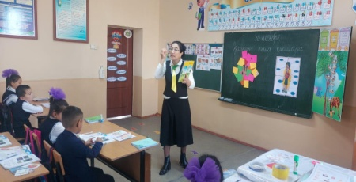Түркістан облысы, Сайрам ауданы «№7 Бабыр атындағы жалпы білім беретін мектеп»

КММ

**Алимжанова Умида Тохтасуновна**

Бастауыш сынып мұғалімі,педагог-зерттеуші, 1 «В» сынып жетекшісі

**Сынып сағатының тақырыбы:** 25 Қазан Республика күні **Мақсаты:** Оқушыларға «Республика күні» мерекесінің мән-мағынасын түсіндіру, шәкірттерді елін, жерін, салт-дәстүрін сүюге тәрбиелеу

**Мұғалім:** Бүгінгі тәрбие сағатымызды Республика күніне арнасақ деймін. Бұл тәрбие сағатында Қазақстан атты елде туып, қазақ атты ұлт болғандарыңа мақтануға және бар ел байлығын, мұрасын бағалап, қасиет тұтуға үйретсем деймін. Қазақ халқы өлең – жырсыз той бастаған емес. Сендерге рух, ой беретін өлең шумақтарын ұсынған болатынмын. Мәнерлеп оқып берулеріңді және өз ойларыңды айтуларыңды сұраймын.

**1-оқушы**: Мен, қазақпын, мың өліп, мың тірілген. – деп Жұбан Молдағалив жырлағандай, қазақ елі талай асулардан өтіп, осынау жарқын күндерге жетіп, егеменді ел атанды. Ол – осы жерді мекен еткен халықтардың мызғымас бірлігі, рухының биіктігі.

**2-оқушы**:

Туған елдің жырын жырлап ғарыштан,

Қазағыммен бүкіл әлем танысқан.

Келешегі кең өрісті, кемелді.

Жайна мәңгі – Қазақстан – Гүлстан!

**3-оқушы:**

Өткені ұйықы басып, қайғы алған ел,

Бүгінгі жұлдыз ұшып, ай барған ел.

Жасай бер, о қазағым, қазыналы,

Жүз ұлттың Отанына айналған ел.

**4-оқушы:**

Өткен ғалам ғайып боп, сызы қалған,

Өсіп келеді менің елім Ғажапстан.

Әлем танып қадамын алға басқан,

Жырға айналды бүгінде Қазақстан.

Мұғалім: Республика – сенің туған жерің, елің, Отаның. Ал енді, осы ұғымдарға талдау жасап көрейік. /Оқушылар ой толғайды/

Мұғалім: «Туған өлке, туған жер жайлы өлең жолдарын жаттап келіңдер», - деген едік. Әрине, өздеріңе ұнағанын. Ендеше, кезек өздеріңде.

**5-оқушы:**

Республикам менің, күн көзімен таласқан,

Аспан көрсең, Ай мен Күнге жол ашқан.

Менің байтақ Республикам таулары,

Менің көгім мөлдіреген сол аспан.

**6-оқушы:**

Қызыл бұлттай көрсең қырдың гүлдерін,

Көрсең ашық Алатаудың күндерін,

Жерінде гүл, көгінде күн бір жүзген,

Ұлан байтақ Республикам бұл менің

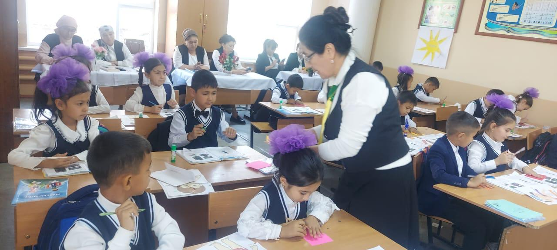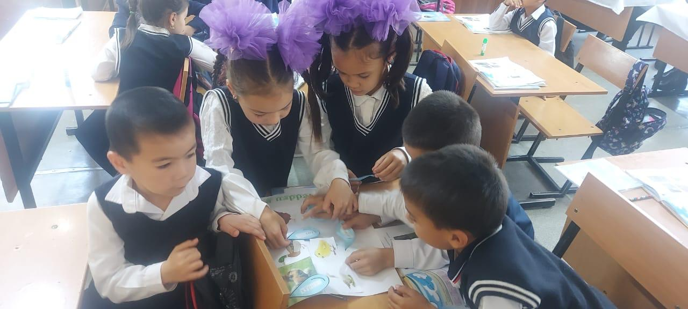

**Мұғалім:** Міне, көрдіңдер ме? Біз қандай жасампаз елміз! Бірақ бақытымыздың баянды болуы сендерге байланысты. /Мұғалім: М.Мақатаевтың «Барлығы да сендердікі» өлеңін оқып береді. Оқушылардан болашақта кім болатынын және ұрпағына қандай мұра қалдырайтынын сұрайды./ Ойтолғау жүргізіледі. Оқушылар өз армандарын ортаға салады./

**Мұғалім:**

Қазақ елі, бақыттысың сен бүгін,

Бөбегімнің жан дүниесін сен түсін.

Қобыландының даңқын сыйла ұлыңа,

Отқа күймес Алпамыстың бар күшін.

Қазақтың жанды, міне, бақ жұлдызы,

Көркі күн, көңілі көктем ұл мен қызы.

Даңқыңа төрткүл дүние құлақ түріп,

Таңданды аспан асты жердің жүзі